***Пластилинография в детском саду.***

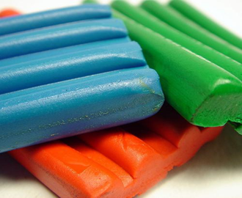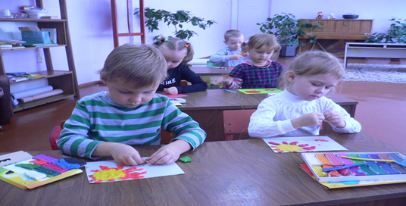

Не так давно декоративно-прикладное искусство обогатилось еще одной техникой – пластилинографией. Новый вид рисования успел стать неотъемлемой частью занятий с дошкольниками в детском саду, а также в начальной школе. Что же это такое? Пластилинография, как можно догадаться из названия, это рисование пластилином. Основой для картины может служить картон или другая достаточно твердая горизонтальная поверхность. Создаваемые объекты имеют более или менее выраженный рельеф, а в качестве декора допускается использование и других материалов: зернышек, бусинок, крупы и прочего. Как видите, пластилинография соединила в себе самые любимые у малышей виды творчества: рисование и лепку.

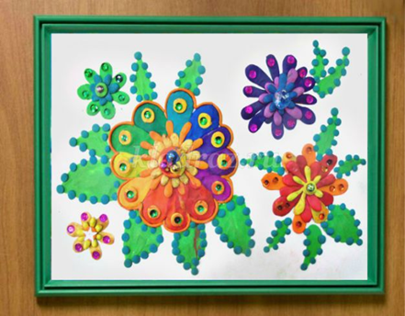 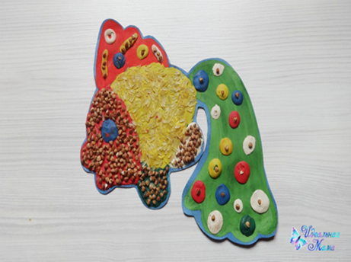

**Особенности техники.**

С раннего возраста дети знакомы с пластилином: они умеют раскатывать его в руках, формируя примитивные фигуры и соединяя их между собой. Пластилинография расширяет возможности: ребенок учится размазывать, сплющивать, вытягивать и скатывать. Такой податливый материал, как пластилин, является идеальным инструментом для маленького творца.

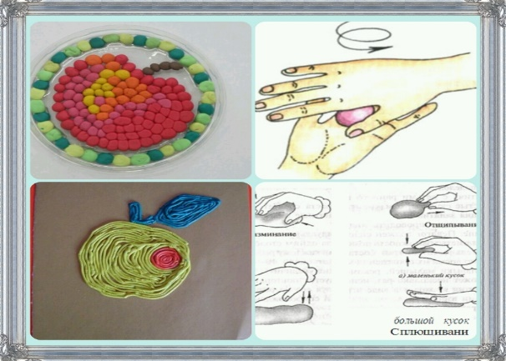

Очень важно, чтобы педагог внимательно следил за пальчиками детей, приучая их к правильным приемам. Например, размазывая пластилин, следует двигаться в определенном направлении: слева направо и сверху вниз. Работать нужно только подушечкой напряженного пальчика, следя, чтобы он не гнулся. Знакомство с пластилинографией для малышей начинается с простых и незатейливых сюжетов. Маленькие дети любят яркие цвета, а потому для первых занятий отлично подойдут темы: «Солнышко», «Радуга», «Цветик-семицветик».

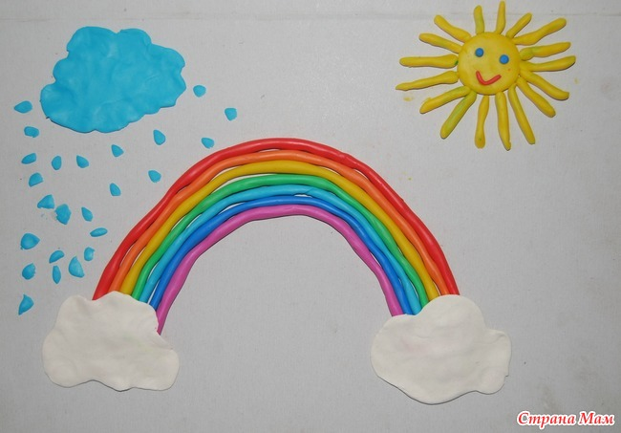

Рисовать пластилином полезно!

То, что работа с пластилином играет огромную роль в развитии ребенка, не является преувеличением! Посмотрите, как много пользы приносят занятия пластилинографией с младшими дошкольниками: - развивается мелкая моторика, глазомер и тактильные чувства; - реализуется познавательная активность; - обогащается словарный запас ребенка; - развиваются сенсорные способности; - происходит знакомство с окружающим миром; - формируется эстетический вкус; предоставляется возможность выразить свои эмоции. Все эти положительные стороны способствуют прекрасной подготовке к школе, ведь ручки ребенка становятся более послушными, что облегчает освоение навыков письма.

Занятия пластилинографией в детском саду можно проводить уже в младшей группе – с 3-х летнего возраста, начиная с основ и постепенно усложняя задания. Обучение технике рисования пластилином состоит из трех основных этапов: Обучение приему надавливания (скатываются небольшие шарики пластилина и прижимаются к картонной основе надавливанием пальца). Обучение приему размазывания (небольшие кусочки пластилина размазываются по основе). Соединение приемов надавливания и размазывания.

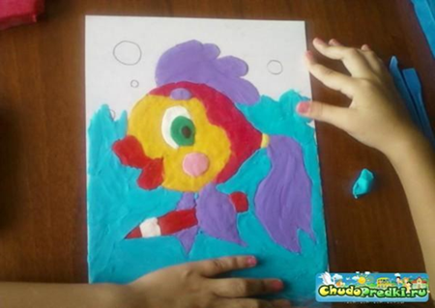 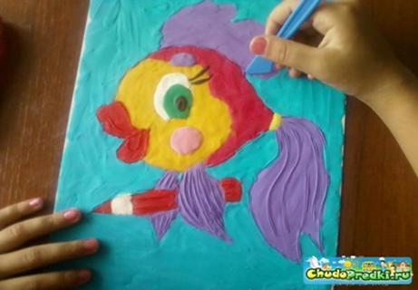

Сложность композиции зависит и от возраста ребёнка, и от его опыта в этом виде технике. Ребята постарше любят рисовать животных, активно используют вспомогательные средства и материалы.

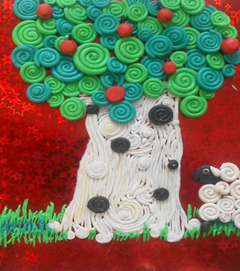 

Работа с пластилином не имеет ограничений. Захватывающее и полезное занятие увлекает не только детей, но и взрослых. Именно по этой причине уроки пластилинографии всегда проходят в атмосфере настоящего праздника!

Составитель: Туканова А.В. Источник: <http://www.kinderok.ru/detskij-sad/budni/plastilinografiya-dlya-doshkolnikov.html> <http://womanadvice.ru/plastilinografiya-v-detskom-sadu> <http://fb.ru/article/190226/risovanie-plastilinom-tehnika>